DEUX ETUDIANTS DU LYCee francois rabelais
en finale a lyon
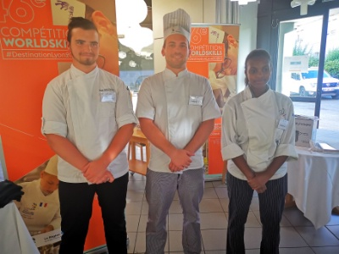
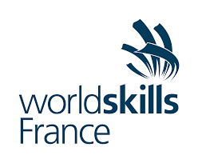

Lisa HUBOUD-PERON, diplômé en BTS Management de l’hôtellerie en juillet dernier
& Lucas REMOND, étudiant en deuxième année BTS Management d’unité de production culinaire
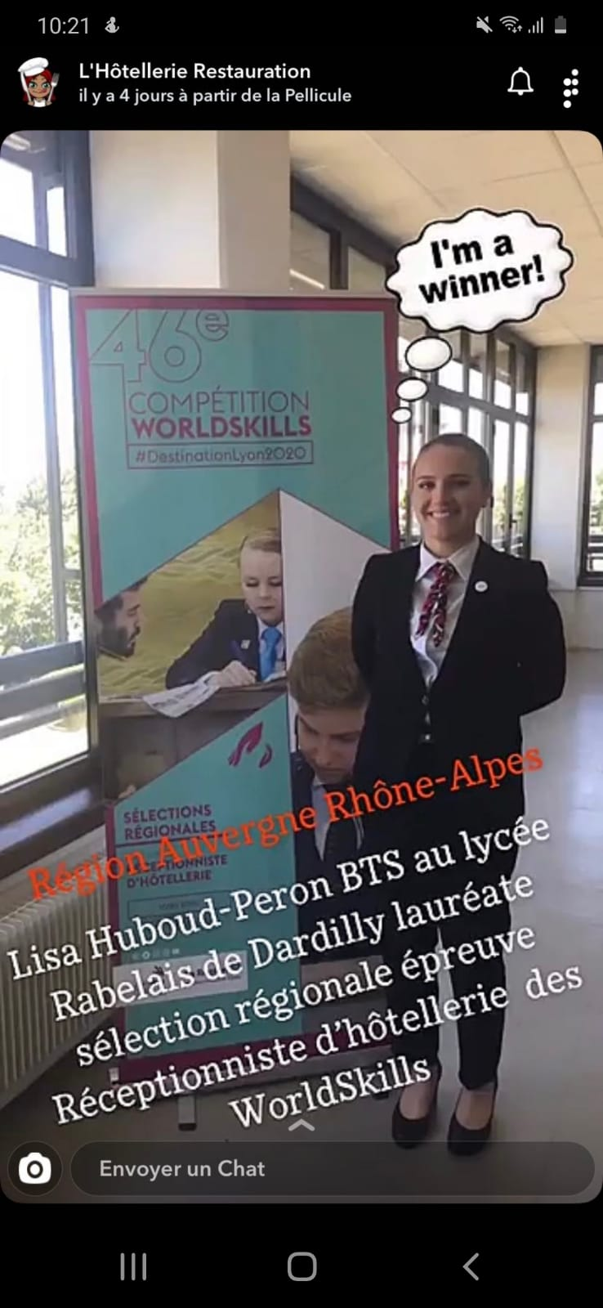

ont passé les sélections régionales réceptionniste d’hôtel et cuisine dans le cadre des Worldskills.

Ils pourront concourir au niveau national des Worldskills en décembre 2020 à Lyon et représenteront la région Auvergne Rhône-Alpes

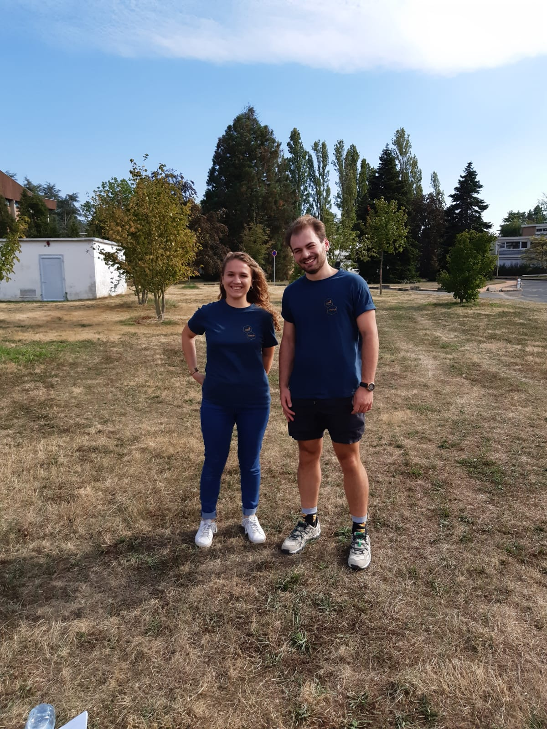
Ils étaient tous les deux présents ce weekend pour une préparation physique et mentale sur Vichy.
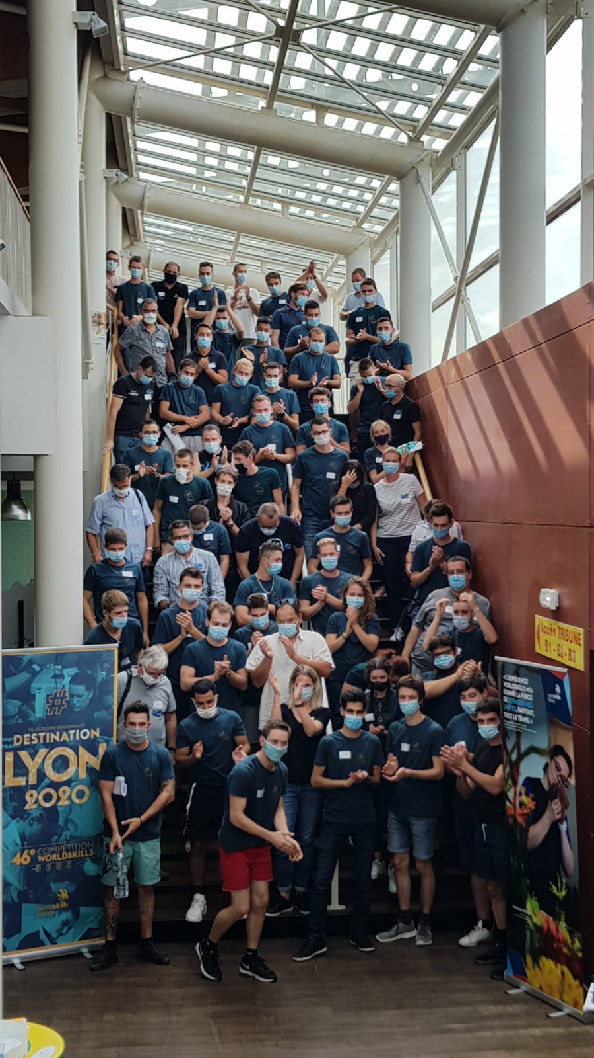

Nous leur souhaitons tous nos vœux de réussite lors de la finale les 15-16 & 17 décembre 2020 à Lyon où ils représenteront la région et le lycée François Rabelais de Dardilly.
Article L'Hôtellerie-restauration Lucas REMOND
Article L'Hôtellerie-restauration Lisa HUBOUD-PERON
#Worlskills
#selectionAuvergneRhoneAlpes
#Olympiadedesmetiers

